Budapesti Gazdasági Szakképzési Centrum Pestszentlőrinci Technikum
1184 Budapest Hengersor 34.

Vizsgaremek
  - NexusDev
Konzulens tanár: Készítette:
Dobrocsi Róbertné Medgyes Vendel
Simo Zsolt
Farkas Miklos
Tartalom
1 Bevezetés 3
1.1 Feladat leírás 3
1.2 A felhasznált ismeretek 3
1.3 A felhasznált szoftverek 3
2 Felhasználói dokumentáció 4
2.1 A program általános specifikációja 4
2.2 Rendszerkövetelmények 4
2.2.1 Hardver követelmények 4
2.2.2 Szoftver követelmények 4
2.3 3. A program telepítése 4
2.4 A program használatának a részletes leírása 5
3 Fejlesztői dokumentáció 6
3.1 Az alkalmazott fejlesztői eszközök 6
3.2 Adatmodell leírása 6
3.3 Részletes feladatspecifikáció, algoritmusok 6
3.4 Tesztelési dokumentáció 7
4 Összefoglalás 8
4.1 Önértékelés 8
4.2 Továbbfejlesztési lehetőségek 8
5 Felhasznált irodalom 9
6 Ábrajegyzék 10

Bevezetés

Téma megfogalmazása
Egy olyan webes és asztali felületet szeretnénk létrehozni, amely lehetőséget biztosít arra, hogy magánszemélyek vagy vállalkozások pénzért cserébe weboldalakat, asztali alkalmazásokat és egyéb digitális megoldásokat rendeljenek meg.

A projekt ötlete onnan származik, hogy korábban már készítettünk különböző emberek számára weboldalakat, azonban a kommunikáció kizárólag e-mailen keresztül zajlott, ami nehézkesnek bizonyult. Ezt a problémát szerettük volna kiküszöbölni egy átláthatóbb, biztonságosabb és kényelmesebb felülettel.

Továbbá személyes indíttatásból is született az ötlet: édesanyám műkörmös, és amikor szerette volna, hogy készítsek számára egy weboldalt, nem találtunk olyan magyar platformot, ahol ezt egyszerűen és megbízhatóan meg lehetett volna oldani. Mivel sem mi, sem ő nem találtunk hasonló, kifejezetten Magyarországon elérhető szolgáltatást, úgy döntöttünk, hogy megvalósítjuk ezt a hiányzó lehetőséget.

A felhasznált ismeretek
C# (Admin panelhez használtuk, Asztali alkalmazáshoz)
Php ( Adatbázis Készítás/Kezelés )
Html, Css, React, JavaScript ( Webalkalamzás )

A felhasznált szoftverek
    - GitHub (Fájl megosztás)
    - VisualStudio (Frontend, Backend)
    - VisualStudio Code (Admin Asztali Alkalmazás)
    - Xammp (localhost szerever host)
    - Trello ( Munka menet követése, feladatok megadása, ötletek összeszedése)
    - Discord ( kommunikácio)
    - MySQL Workbench, PhpMyAdmin ( Adatbázis)
    - LucidChart ( adatbazis megtervezése)
    - Figma (Terv Design)

Felhasználói dokumentáció

A program általános specifikációja
Ez a rész a program fontosabb jellemzőit és funkcióit tartalmazza. A cél, hogy a leendő felhasználó ezt a fejezetet elolvasva el tudja dönteni, hogy a program megfelelő-e a számára.

Ajánlott terjedelem: 0,5 oldal.

Rendszerkövetelmények

Hardver követelmények
Ebben a részben kell leírni a minimális és ajánlott hardver konfigurációt, amely a program futtatásához szükséges. Pontos paramétereket kell megadni, még akkor is, ha a program amúgy minden gépen lefut.

Szoftver követelmények
Le kell írni, hogy mely operációs rendszere(ke)n fut a program, és milyen egyéb szoftver komponensek szükségesek a működéshez (pl. .NET, DirectX, esetleg adatbázis-szerver és adatbázis-állományok, stb.) A beadott CD-n ezeknek is ott kell lenniük.
Ajánlott terjedelem: ½ -1 oldal, felsorolásszerűen leírva

3. A program telepítése
Képekkel illusztrált, részletes leírás a program telepítésének a menetéről.
- A leírás alapján a felhasználónak hiba nélkül telepíteni kell tudni a programot. A leírásnak ki kell térnie a telepítés során kiválasztható opciókra is.
- Ha esetleg nincs telepítőprogram, akkor kellő részletességgel le kell írni, hogy mely fájlokat, pontosan hova kell felmásolni, és hogy lehet a programot futtatni. Módosító ablak(1. kép)
- 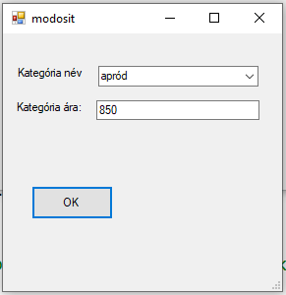
1. kép Ez a módosító ablak a programban

Ajánlott terjedelem: 2 -4 oldal, ábrákkal együtt.

A program használatának a részletes leírása
Mindenre kiterjedő, részletes leírás a program használatáról. Alapszabályok:
- Amit leprogramoztál, azt a dokumentációban írd is le, ne legyenek eltitkolt funkciók.
- Minden pontosan, „szájbarágósan” legyen leírva. A dokumentáció alapján a teljesen kezdő, vagy laikus felhasználóknak is használniuk kell tudni a programot.
- A stílus legyen pontos és közérthető, vedd figyelembe, hogy a felhasználói dokumentáció nem szakembereknek készül.
- Ugyanakkor kerüld a laza stílust: rövidítések, smilie-k, szleng kizárva.
- Alkalmazz ábrákat, screenshot-okat , de a ne legyen túlzott a képek aránya a szöveghez képest. Kb. 2-3 oldalanként egy ábra megfelelő.
Ajánlott terjedelem: 10-15 oldal, ábrákkal együtt.

Fejlesztői dokumentáció
A fejlesztői dokumentáció célja, hogy a segítse program logikájának, illetve a program kódjának a megértését, illetve a program továbbfejlesztését. Szakemberek számára készül, elvárás tehát a pontosság és a szakmai jellegű stílus.

Az alkalmazott fejlesztői eszközök
Fel kell sorolnod az összes olyan szoftver eszközt amelyet a program fejlesztéséhez, illetve a dokumentáció készítéséhez felhasználtál. (Pl. programozási nyelv, fejlesztői környezet, adatbázis-kezelő rendszer, kép-, szöveg-, zeneszerkesztő program stb.)
- Ha használtál mások által kifejlesztett modulokat, akkor azt is le kell írnod, a forrás pontos megjelölésével.
- Tájékozódj ezeknek a moduloknak a jogszerű felhasználásáról!
Ajánlott terjedelem: ½ -1 oldal.

Adatmodell leírása
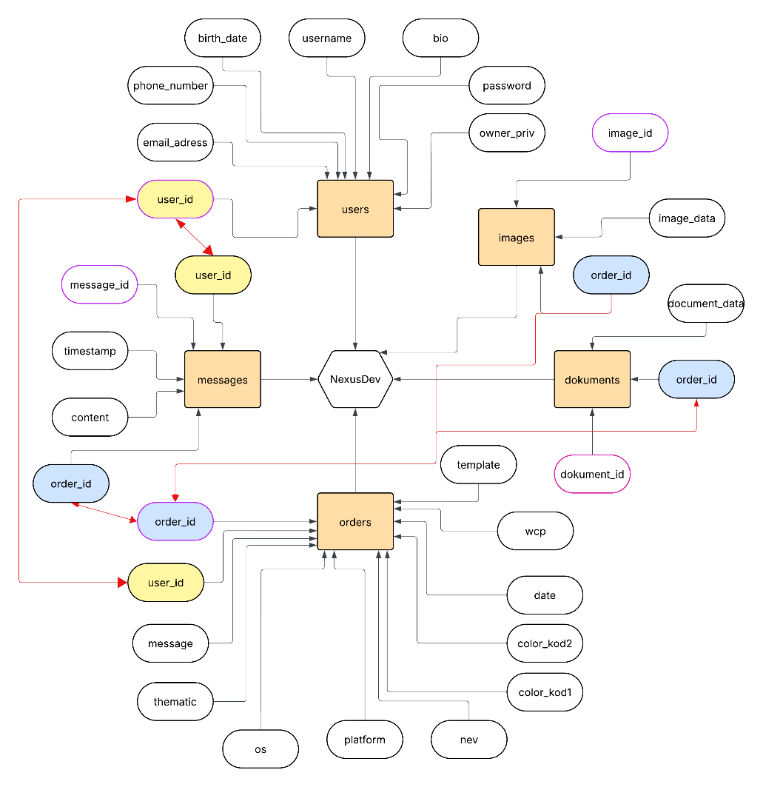
A feladatban alkalmazott adatbázis vagy adatszerkezet részletes leírása

- Ha nincs adatbázis, akkor a program fő adatszerkezeteinek a specifikációja, célszerű diagramot is rajzolni
- OOP jellegű megvalósítás esetében az UML osztálydiagram
Ajánlott terjedelem: a feladat jellegétől függően 2-5 oldal.

Részletes feladatspecifikáció, algoritmusok
A program lényeges függvényeinek, az osztályok metódusainak a specifikációja (mit valósít meg az adott függvény, illetve metódus, milyen paraméterei vannak, mi a visszatérési érték)  Az algoritmizálható részek leírása valamilyen algoritmus-leíró eszközzel (struktogram, pszeudo-kód, esetleg UML aktivitás-diagram) Ajánlott terjedelem: a feladat jellegétől függően 2-5 oldal. 5. Forráskód  A teljes forráskódot a nyomtatott dokumentációba nem kell beletenni!  Lehet viszont a nyomtatott dokumentációban a fontosabb kódrészeket magyarázattal szerepeltetni

Tesztelési dokumentáció
- Legalább 3 különböző teszteset részletes bemutatása.
- különböző felhasználó tevékenységek esetén hogyan reagált a program
- milyen üzeneteket kaptunk
- mi a teendő az egyes üzenetek esetében
- Normál teszteset, extrém teszteset (bolondbiztosság tesztelése)
- A tesztelés során kiderült hibák felsorolása A tesztelési dokumentációból derüljön ki, hogy ismered a különböző tesztelési módszereket (pl. fekete doboz, fehér doboz módszer)
Ajánlott terjedelem: a feladat jellegétől függően 2-5 oldal.

Összefoglalás

Önértékelés
A kitűzött célok elérése, a felmerült problémák és megoldásuk felsorolása.
A saját fejlődés bemutatása (mit tanult meg, hogyan alkalmazta…)
Ajánlott terjedelem: 0,5-1 oldal

Továbbfejlesztési lehetőségek
- Olyan ötletek, amelyeket meg akartál valósítani, de nem sikerült, vagy nem fért bele az időbe
- Olyan ötletek, amelyeket még érdemes a jövőben megvalósítani
Ajánlott terjedelem: 0,5-1 oldal

Felhasznált forrás
Ajánlott terjedelem: ½ -1 oldal.
https://www.w3schools.com/css/css3_images_modal.asp - W3school - 2025,10,28
https://www.youtube.com/watch?v=5mO-T2o9zuk - Youtube - 2025,10,28

Ábrajegyzék
1. kép Ez a módosító ablak a programban 5

